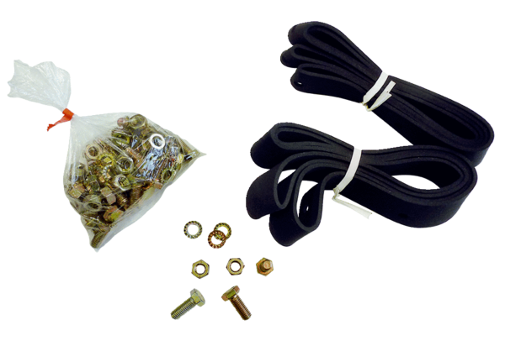Materiał montażowy i uszczelniający BD 50Opakowanie jednostkowe: 1 sztukaAsortyment: C
Numer artykułu: 0092.0138Producent: MAICO

